N O T I C I A S P I R A S O A marzo 2017 Dirección del Programa
N O T I C I A S P I R A S O A marzo 2017 Dirección del Programa
Noticias _Convenio con los Colegios Profesionales
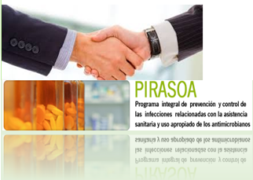
El pasado día 23 de septiembre, el Consejero de Salud firma el convenio PIRASOA con los Presidentes de los Consejos Andaluces de Colegios Profesionales de Médicos, Farmacéuticos y Dentistas.
Como resultado de este Convenio se están llevando a cabo una serie de actividades, de entre las que destacamos:

Campaña PIRASOA-CACOF Consejo Andaluz Colegios Oficiales de Farmacéuticos
La farmacia andaluza se suma al PIRASOA con una campaña de sensibilización para el uso correcto de los antibióticos
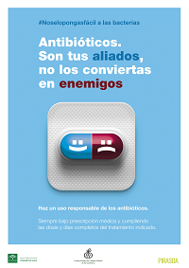
Con el hashtag #antibióticoslosnecesarios, el Consejo Andaluz de Colegios de Farmacéuticos ha puesto en marcha una campaña que advertirá a los pacientes y usuarios de las farmacias andaluzas sobre tres aspectos fundamentales:
"Si toman antibióticos cuando no lo necesitan, dejarán de servirles cuando lo necesiten". "No lo decidas tú, ni dejes que lo decidan personas de tu entorno. Los antibióticos, sólo bajo prescripción, porque tomarlo sin necesitarlo perjudica tu salud”. "Y en el caso de que aparezcan efectos secundarios, comunícalo a tu médico y/o a tu farmacéutico".
Póster de la campaña
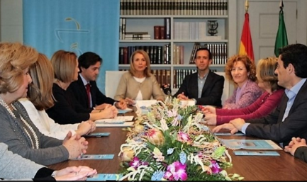
Con material propio en la web del Consejo Andaluz, www.cacof.es, y en sus perfiles en redes sociales (Facebook y Twitter -@cacof_-,) la campaña se valdrá, sobre todo, de la red de las cerca de 3.900 farmacias andaluzas en las que desarrollan su labor asistencial más de 9.000 farmacéuticos.
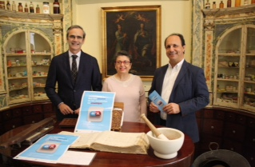
Esta campaña se está promocionando a nivel local con la participación de los distintos colegios de farmacia provinciales, tales como el de Almería o Cádiz, recogiéndose en varios medios: http://www.europapress.es/esandalucia/almeria/noticia-colegio-farmaceuticos-junta-impulsan-almeria-campana-uso-antibioticos-20170222171233.html

https://www.youtube.com/watch?v=JCAnZTE9q6g

Conferencia en el Colegio Oficial de Dentistas de Jaén
El 31 de marzo se celebró en el Colegio Oficial de Dentistas de Jaén una jornada informativa a cargo de Antonio Expósito Delgado, referente a la presentación del programa PIRASOA en Odontología, haciéndose hincapié en la necesidad de formación sobre el uso de adecuado de antimicrobianos de forma específica dentro del colectivo de los dentistas privados.
http://www.dentistasjaen.com/colegio.php?action=noticias
Charla en el Colegio Oficial de Dentistas de Sevilla
En el marco del Convenio, el Colegio de Dentistas de Sevilla, tal como recoge en su Plan de Formación Continuada 2017, ofrecerá cada año en uno de sus cursos una hora en la que un especialista orientará a sus colegiados sobre qué antibiótico prescribir en cada caso y la dosis necesaria.
En esta ocasión el pasado día 17 de marzo José Miguel Cisneros y Rocío Fernández hicieron la presentación del Programa mediante la charla de título “El programa PIRASOA- Un ejemplo de motivación y liderazgo profesional con apoyo institucional”.
http://www.dentistassevilla.com/Formacion/2017/PROGRAMA2017.pdf

Noticias –Formación / Documentación
N O T I C I A S P I R A S O A marzo 2017 Dirección del Programa
Jornada PRAN- Consejería Agricultura
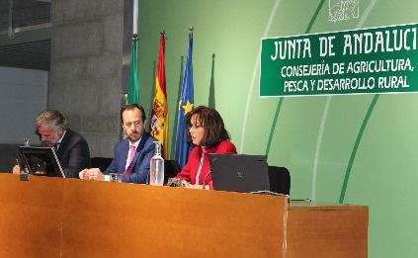
La Consejería de Agricultura acogió el pasado día 8 de marzo una jornada dirigida a los veterinarios responsables del uso de antibióticos en el ámbito de la sanidad animal en Andalucía, para tratar la lucha contra las resistencias a los antibióticos en ese campo.
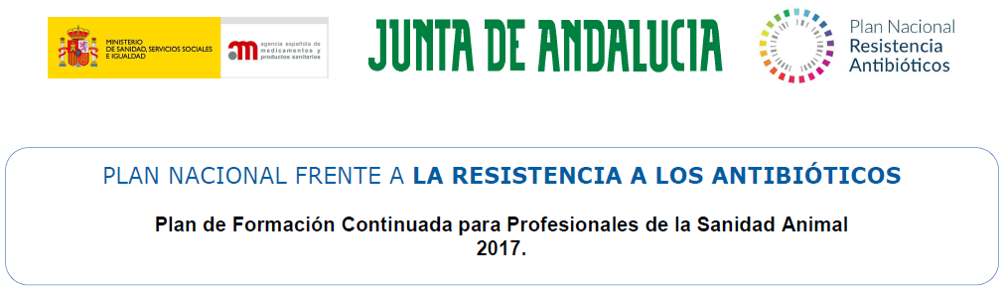
A lo largo de la jornada, los participantes abordaron el funcionamiento del Plan Estratégico y de Acción para Reducir el Riesgo de Selección y Diseminación de Resistencias a los Antibióticos (PRAN) y sus líneas estratégicas, así como el Programa PIRASOA, que fue presentado por nuestro director José Miguel Cisneros.
N O T I C I A S P I R A S O A marzo 2017 Dirección del Programa

http://juntadeandalucia.es/organismos/agriculturapescaydesarrollorural /actualidad/noticias/detalle/144618.html
N O T I C I A S P I R A S O A marzo 2017 Dirección del Programa
Actualización del Informe del Laboratorio de Referencia PIRASOA
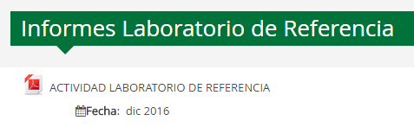
En la página Web PIRASOA se ha publicado la actualización a fecha de diciembre 2016 del informe del Laboratorio de referencia para tipado molecular de patógenos nosocomiales y detección de mecanismos de resistencias a antimicrobianos de interés sanitario en Andalucía.
http://ws140.juntadeandalucia.es/pirasoa/course/view.php?id=3&section=2

Difusión Informe PIRASOA 4T/Anual 2016
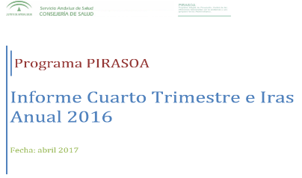
Igualmente en la página Web PIRASOA se acaba de publicar el último informe PIRASOA correspondiente al 4º Trimestre e IRAS Anual de 2016.
Todos los indicadores desde el inicio del programa se encuentran recogidos en formato Excel en la carpeta “Manuales y Datos_Años acumulados” en Sharepoint.
http://ws140.juntadeandalucia.es/pirasoa/course/view.php?id=3&section=2
Próximamente se dará visualización en Sharepoint al nuevo año 2017. En su nueva versión incluirá la eliminación del indicador PROAH031 correspondientes al consumo de Doripenem.

Publicación BOJA nombramiento Coordinador Programa
Por indicación de la Comisión Técnica de Planes Integrales se propuso el nombramiento de José Miguel Cisneros Herreros como coordinador del programa PIRASOA, haciéndose efectivo mediante publicación en Boja de fecha 2 de marzo de 2017.
http://juntadeandalucia.es/boja/2017/41/s2.1

Propuesta IAVANTE - Curso sobre uso apropiado de antimicrobianos para farmacéuticos
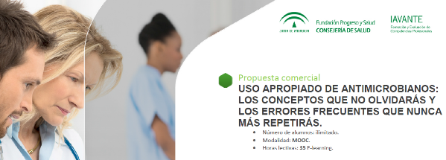
Recientemente desde PIRASOA se ha presentado una propuesta formativa para la realización del curso de uso apropiado de antimicrobianos en modalidad MOOC para profesionales farmacéuticos con una duración de 35 horas lectivas. La actividad estará estructura en 7 módulos didácticos de una semana de duración cada uno.

N O T I C I A S P I R A S O A marzo 2017 Dirección del Programa
Noticias- Investigación
N O T I C I A S P I R A S O A marzo 2017 Dirección del Programa
El SAS a través del programa PIRASOA consigue financiación para la tarea -7.4 joint action- en el WP de antimicrobianos.
La Agencia Ejecutiva de Consumidores, Salud y Alimentación (CHAFEA) de la Comisión Europea ha designado, dentro de la Joint Action 2016-3rd Health Programme (Acciones Co-Financiadas con Autoridades de los Estados Miembros -Acciones Conjuntas del Plan de Trabajo 2016 del tercer Programa de Acción en Salud 2014-20120), al SAS para liderar, dentro del Work Package nº7 –WP7-Uso apropiado de antimicrobianos, la tarea 7.4.
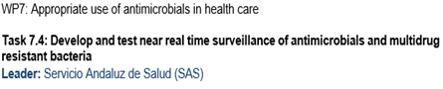
Recientemente esta designación ha recibido los fondos financieros necesarios para su ejecución.
http://ec.europa.eu/chafea/health/actions.html

Noticias –Difusión / Participación en Congresos
Comunicación SEIMC 2017 consumo antimicrobianos en distritos urbanos y rurales
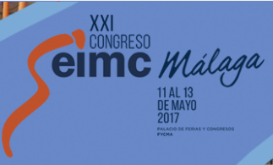
En el próximo Congreso 2017 de la SEIMC- Sociedad Española de Enfermedades Infecciosas y Microbiología Clínica, Rocío Fernández y compañía van a presentar una comunicación oral, donde se concluye que el entorno, rural o urbano, influye en el perfil de prescripción de antibióticos, en el sentido de que en los distritos rurales-periurbanos la presión antibiótica es mayor que en los distritos urbanos, por la mayor prescripción global de antimicrobianos y la mayor prescripción de antibióticos de amplio espectro.
N O T I C I A S P I R A S O A marzo 2017 Dirección del Programa
http://www.seimc2017.org/images/site/comunicaciones/Comunicaciones_Aceptadas_Autor

